合肥市包河区BH202437号地块空调空调答疑

一、风机盘管
1、本次招标风机盘管设备为四管制直流无刷风机盘管，招标时请明确。
回复：图纸已注明，按设计图纸；
2、风机盘管是否需要配回风箱？另外，是否需要配置温控面板？图纸中要求纯液晶触摸屏，是否指的是需配置全液晶温控面板（无机械按键），且为联网型，温控器品牌是否有要求？请明确？

回复：风机盘管按设计图纸；需配置温控面板（配控制线），纯液晶触摸屏、联网型，温控器颜色和样式需经业主单位认可后实施，详见图纸；
二、空气处理机组
1、本次招标空气处理机组设备为四管制，且为EC风机设备，招标时请明确。
回复：图纸已注明，详见图纸；
2、图纸中：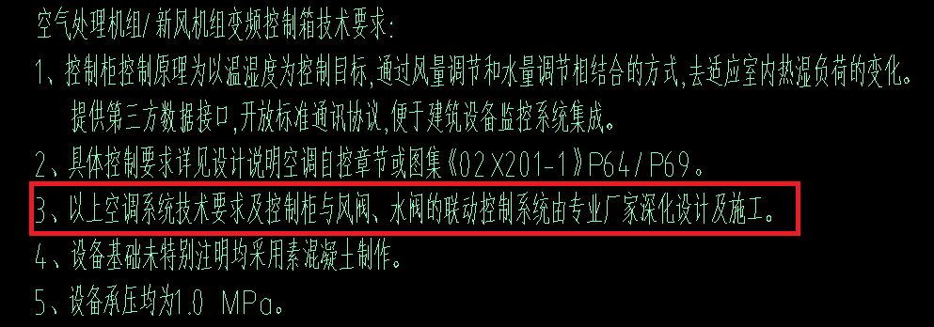
空气处理机组/新风机组控制由专业控制厂家完成，本次招标空气处理机组/新风机组不含控制系统，请明确？
回复：本次暂不计入；
- 本次招标高压微雾加湿器，建议招标采用行业内较为知名的品牌：湿王、阿姆斯壮、嘉乐斯乐、蒙特。
回复：报送高压微雾加湿器拟用品牌的生产许可、市场应用案例等资料，经业主单位查验认可后实施，推荐品牌：美的、珠峰、泽艮、华凌。

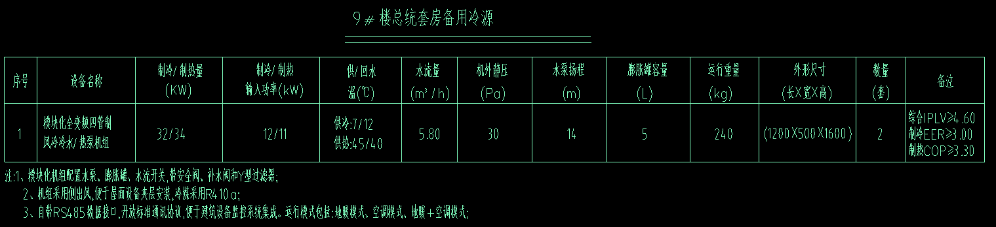
- 9#楼四管制风冷模块，图纸参数如下：
此设备是否在本次招标范围内？
回复：本次计入；

- 本次招标多联机是否有品牌要求？
回复：推荐品牌：美的、格力和日立；
6、本次招标设备到场后是否含卸货？
回复：含卸货，到达施工现场接收清点后，需与采购方、专业施工单位、监理单位、业主共同验收并形成验收记录。

